* Importância de testadores independentes:

-Caso o próprio desenvolvedor teste, ele pode encobrir defeitos na sua aplicação; O autor, em teoria, não deve intervir nos testes.

-A equipe, seja independente ou interna, deve se reportar por si só à gerência; Às vezes, pode haver conflito de interesses na gerência, o que deve ser evitado.

-Uma equipe especializada vai saber testar da forma certa, encontrando defeitos que desenvolvedores não achariam.

-Um testador seria capaz de encontrar falhas na documentação inicial, evitando problemas futuros.

* Riscos de projeto: Envolvem a construção do produto

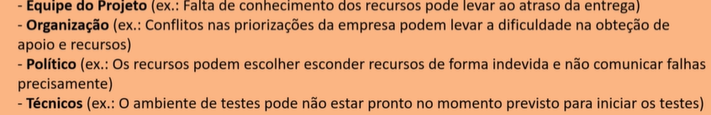

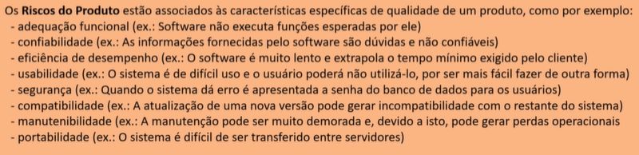

-> Risco: Probabilidade x impacto

* Quanto maior o risco, mais cedo deve ser feito o teste.

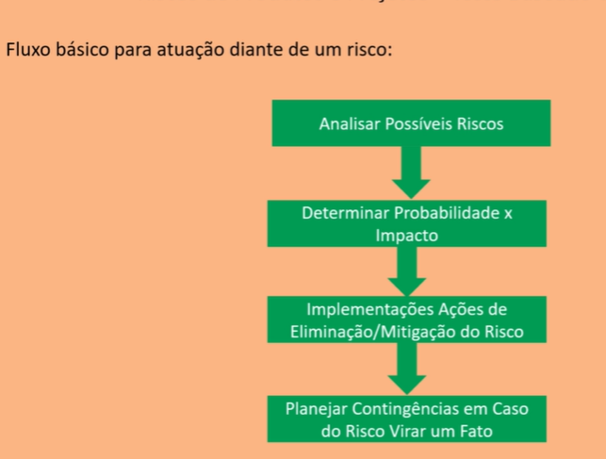

* Controle de versão:

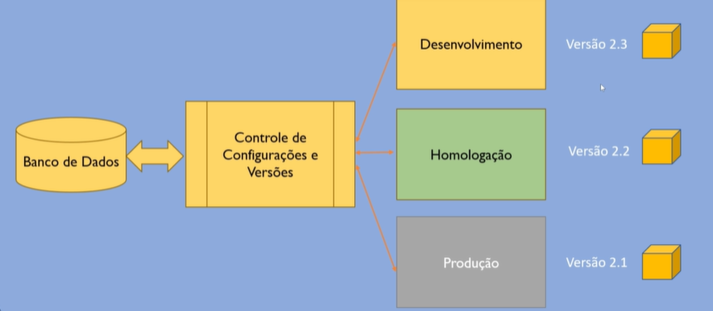

-Nem todos os defeitos são corrigidos na versão atual, com o conserto vindo na próxima atualização.

-Todos os itens de teste são rastreáveis, ligados a uma versão específica do software.

* Gerenciamento de defeitos:

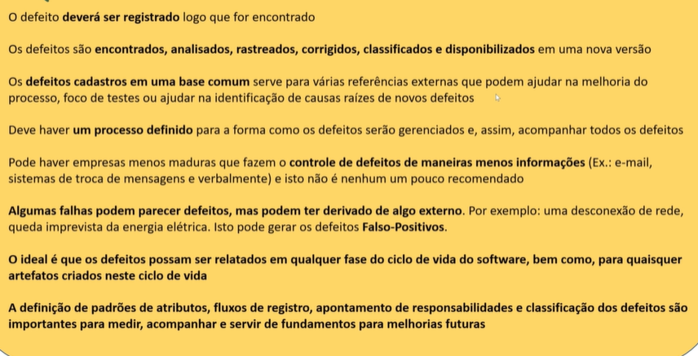

-> Preenchimento ideal do defeito:

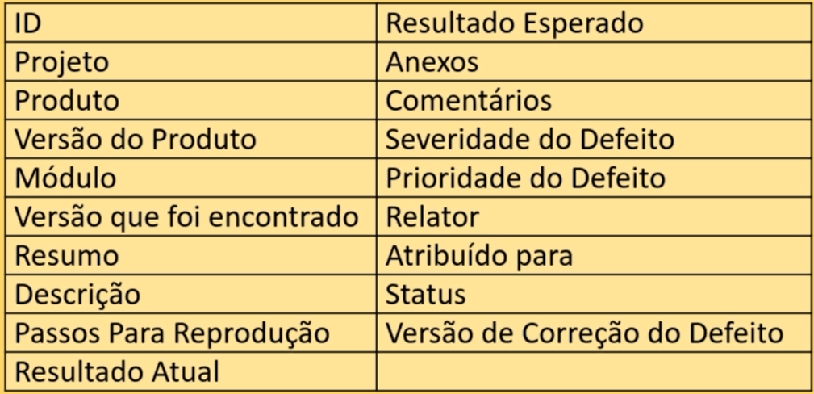

-> Critérios de escolha de ferramentas:

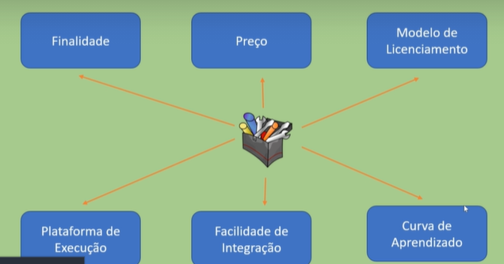

-> Automação básica:

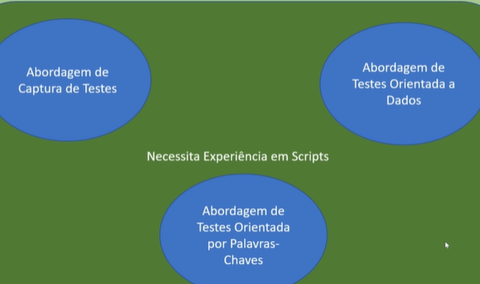

-> ISTQBismos:

